## 训练30　走进敦煌风成地貌的世界

河西走廊地区的沙丘地貌以流动沙丘为主(下图)，其东西部之间在沙丘地貌演化上的差异，受控于区域尺度的主导风系。当地沙丘往往沿着干河床断续分布或散布于绿洲边缘。在全球性和区域性增温背景下，河西走廊地区沙尘暴事件的发生频率没有像全球沙尘暴一样增加，反而减少。据此完成1～3题。

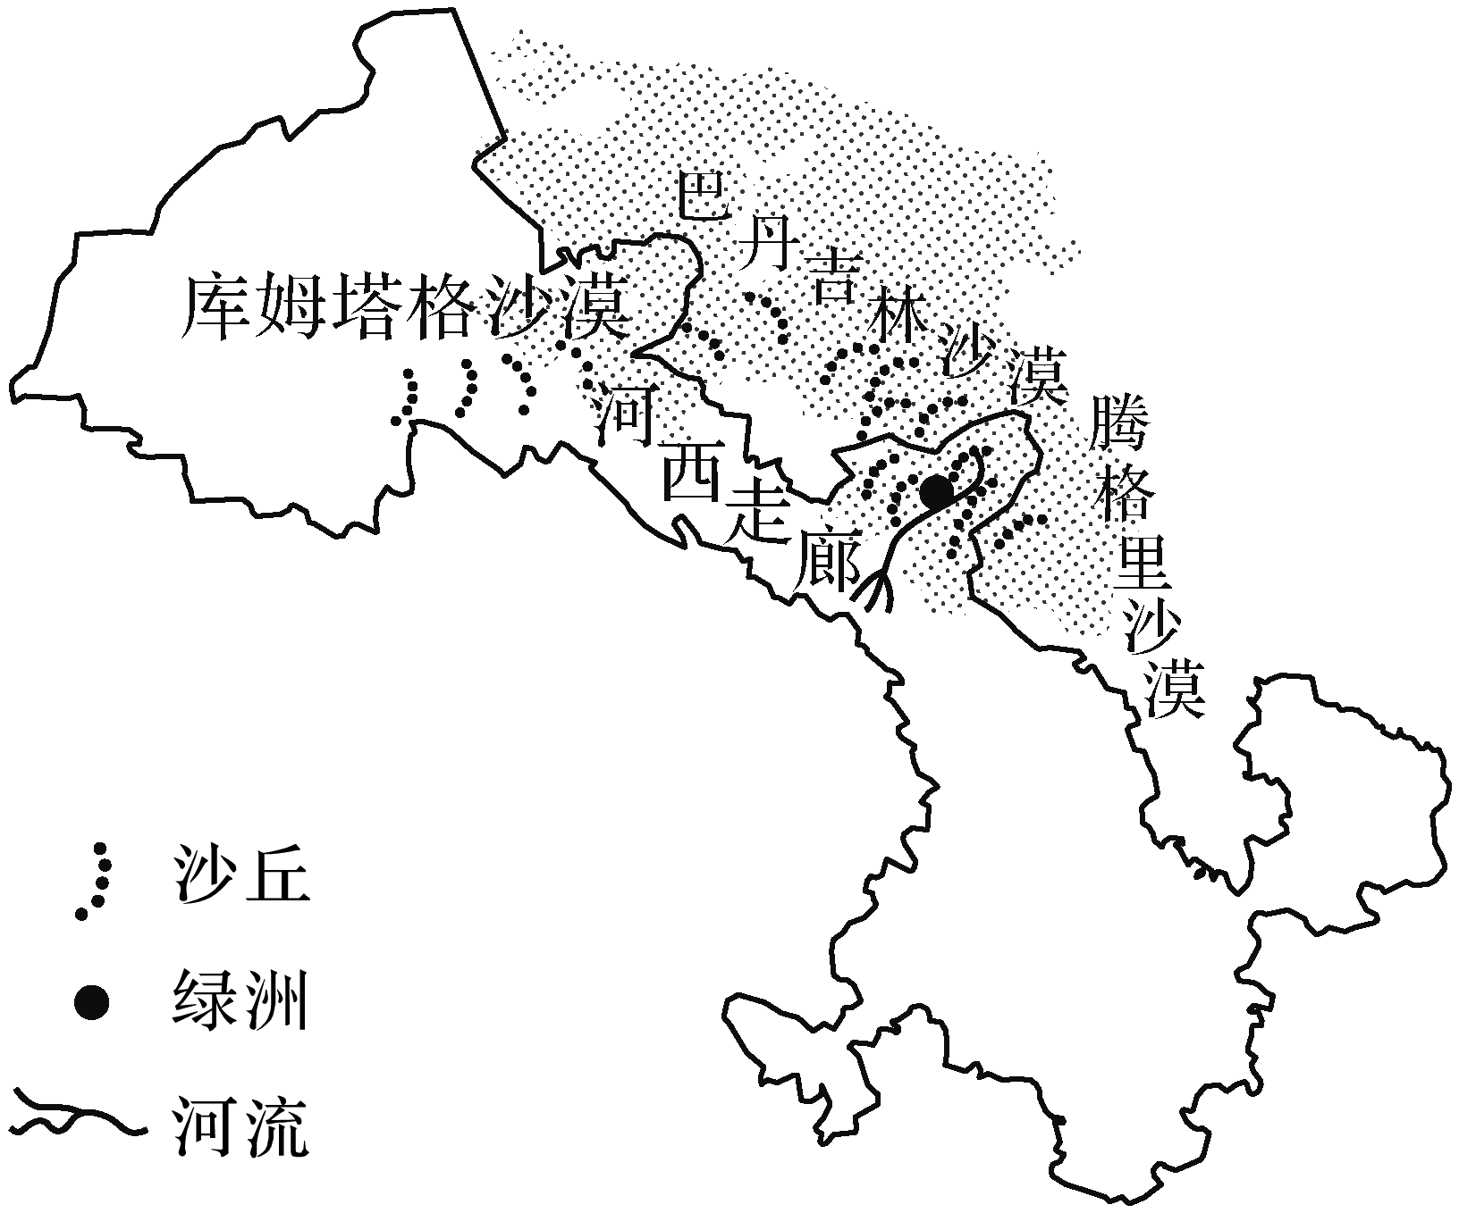

1．下列组合中地理位置与当地主导风向搭配正确的是(　　)

①河西走廊东北侧—东北风　②河西走廊东北侧—西北风　③河西走廊西北侧—西北风　④河西走廊西北侧—东北风

A．①③ B．①④ C．②③ D．②④

2．从沙源角度，河西走廊绿洲边缘流动沙丘的形成主要是由于(　　)

A．绿洲内部固定灌丛沙堆植被被破坏

B．砾质戈壁及风蚀地提供了丰富沙源

C．废弃的沙质干河床受风力吹扬起沙

D．黄土高原土壤受风力作用吹拂至此

3．全球变暖背景下，河西走廊沙尘暴事件发生频率降低的可能原因是(　　)

①湿度增大，沙面黏滞性增强　②降水减少，地表补给水源减少　③气温升高，地表蒸发量增大　④风速减小，沙尘释放动力减弱

A．①③ B．①④ C．②③ D．②④

(2024·江苏南通模拟)雅鲁藏布江横贯青藏高原南部，该流域的河谷地带风沙地貌广泛发育。图1示意流域内不同区域风沙沉积面积与海拔的分布状况，图2示意流域内不同区域河谷宽度与年降水量的变化状况。据此完成4～5题。

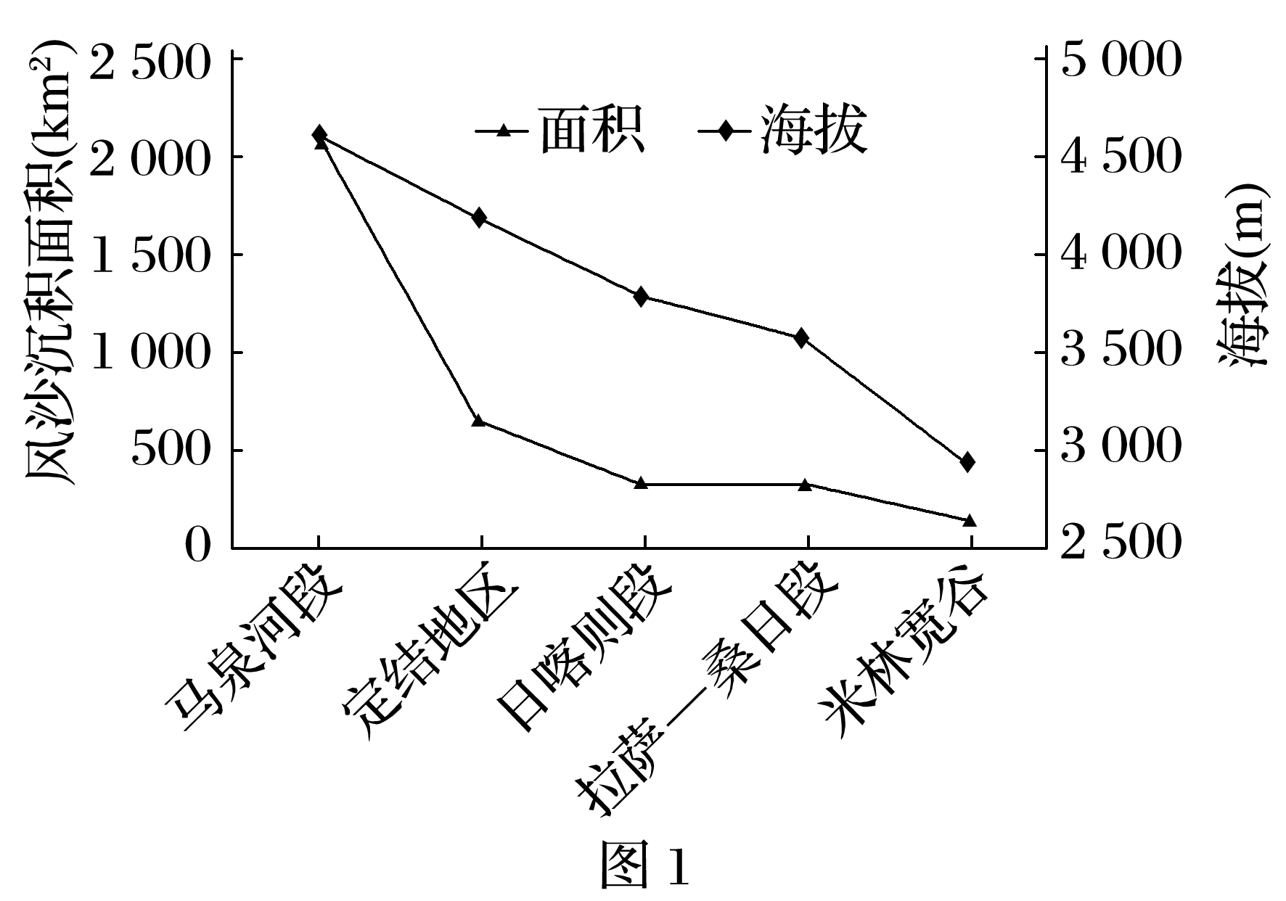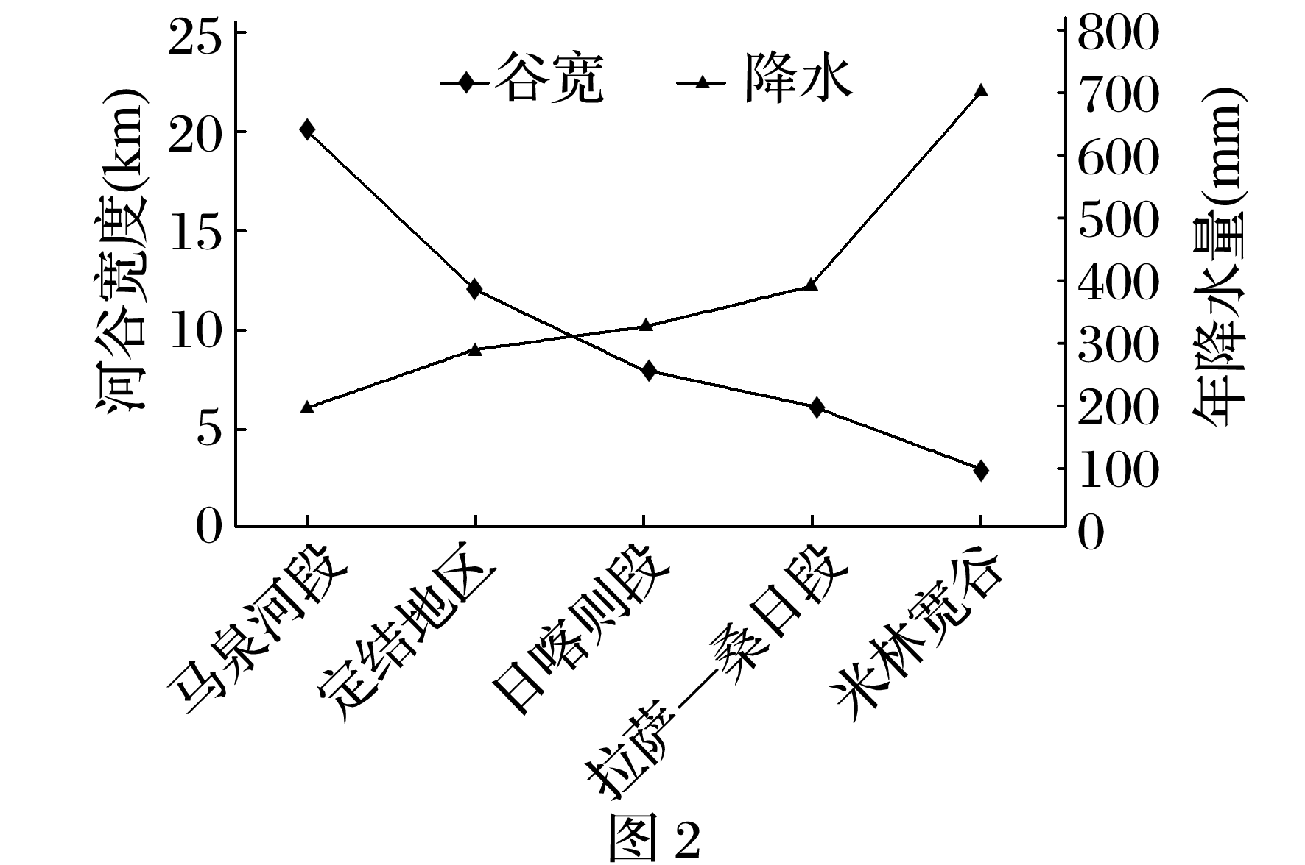

4．据图1、图2分析，下列说法正确的是(　　)

A．河谷越宽，风沙沉积面积越大

B．河谷自西向东变宽，降水增多

C．海拔越高，风沙沉积面积越大

D．河谷自西向东变窄、海拔降低

5．与马泉河段相比，米林宽谷风沙沉积面积小的主要原因是(　　)

①河谷较窄　②降水较多　③坡度较缓　④海拔较低

A．①② B．①④ C．②③ D．③④

风速放大率是指沙丘离地某高度风速与迎风坡坡脚离地相同高度风速之比，贴地层的风速大小直接影响风沙的堆积和侵蚀，其中迎风坡坡下至丘顶外力作用有差异，栅栏对风速和输沙量都有明显影响。下图为“西北地区沙坡头某固定沙丘不同部位的风速放大率统计图”。据此完成6～7题。

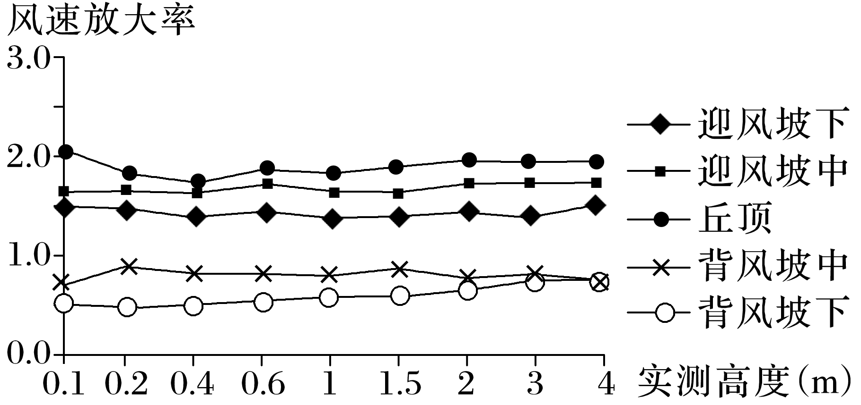

6．迎风坡的形态变化是(　　)

A．变陡 B．变缓 C．变长 D．变短

7．相比较有栅栏的影响，有栅栏时背风坡沉积颗粒的大小与厚度分别是(　　)

A．更粗　更厚 B．更粗　更薄

C．更细　更厚 D．更细　更薄

沙丘是由外力作用从物源区分选出砂粒沉积物而积累的堆积体。位于雅鲁藏布江中下游的西藏米林县年降水量约640毫米，且集中在6～9月，冬春季多大风。该地河岸附近分布着规模较大的沙丘，沿岸交通干线经常受到流沙的袭扰。下图是“该地不同时间段某沙丘的纵向剖面图”。据此完成8～10题。

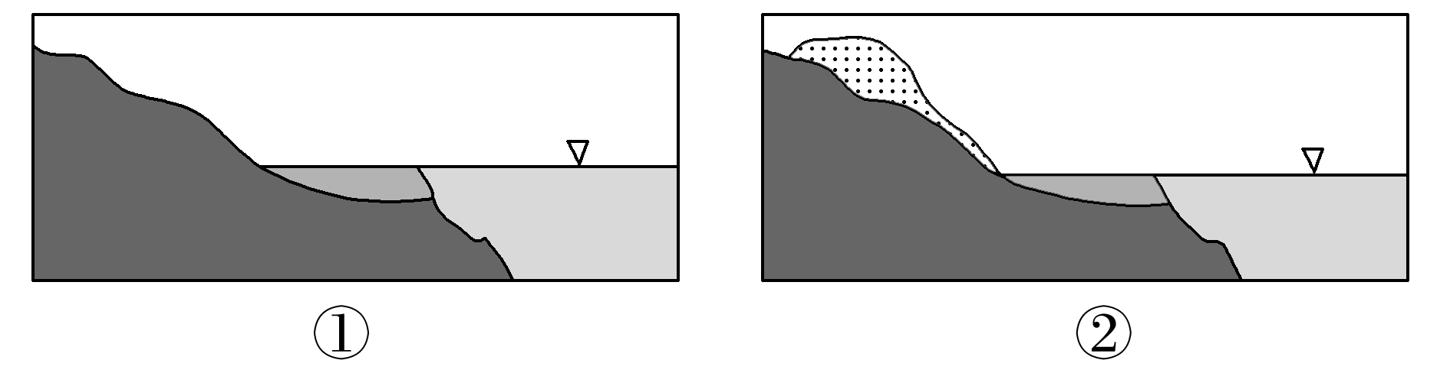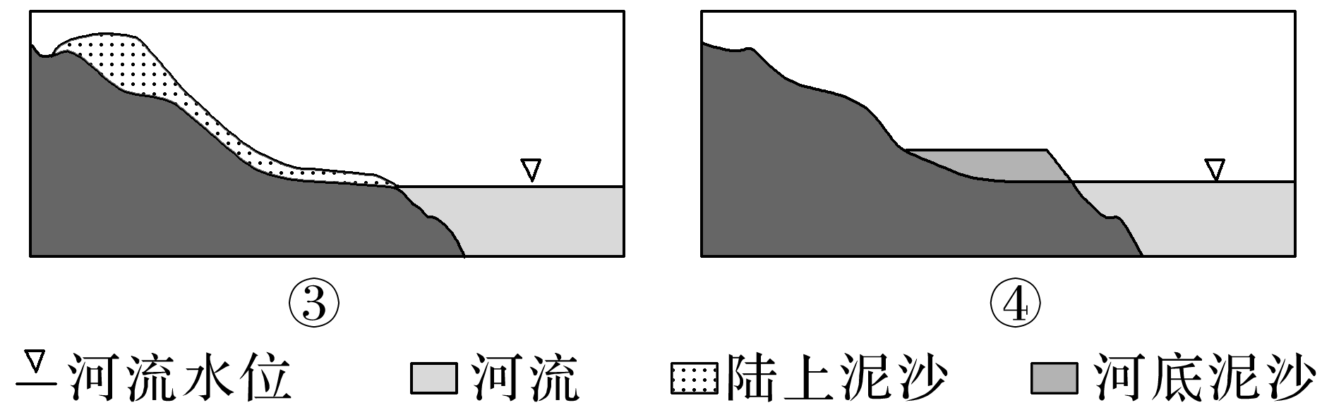

8．推测河漫滩沙丘出露面积最大的月份是(　　)

A．3～5月 B．6～8月

C．9～11月 D．12月～次年2月

9．不同位置的砂砾粒度分布基本一致，判断图示沙丘发育阶段依次是(　　)

A．③①②④ B．①④③②

C．②③①④ D．④②①③

10．为了减小沙害对周边基础设施的影响，当地应当采取(　　)

①在河流枯水期水位线附近设阻沙林带　②在河流丰水期水位线附近设阻沙林带　③设置垂直于当地主导风向的阻沙栅栏　④设置平行于当地主导风向的阻沙栅栏

A．①③ B．①④ C．②③ D．②④

11．(2023·江苏苏州期末)阅读图文材料，完成下列要求。(20分)

风蚀坑是指松散或裸露的沙质地表经风蚀而形成的凹地，在风蚀坑的下风向伴随积沙体的发育。风蚀坑的演化分为两个阶段：阶段Ⅰ的最高风速出现在风蚀坑出口处，风蚀坑以水平生长为主，长轴渐长；阶段Ⅱ坑体中部至积沙体前的风速最大，积沙体顶部的风速较小，致使风蚀坑深度加深、积沙体加高，以竖向生长为主。风蚀坑发育到一定阶段演化速度会衰减，无法持续扩大。下图示意风蚀坑演化两个阶段的剖面状况。

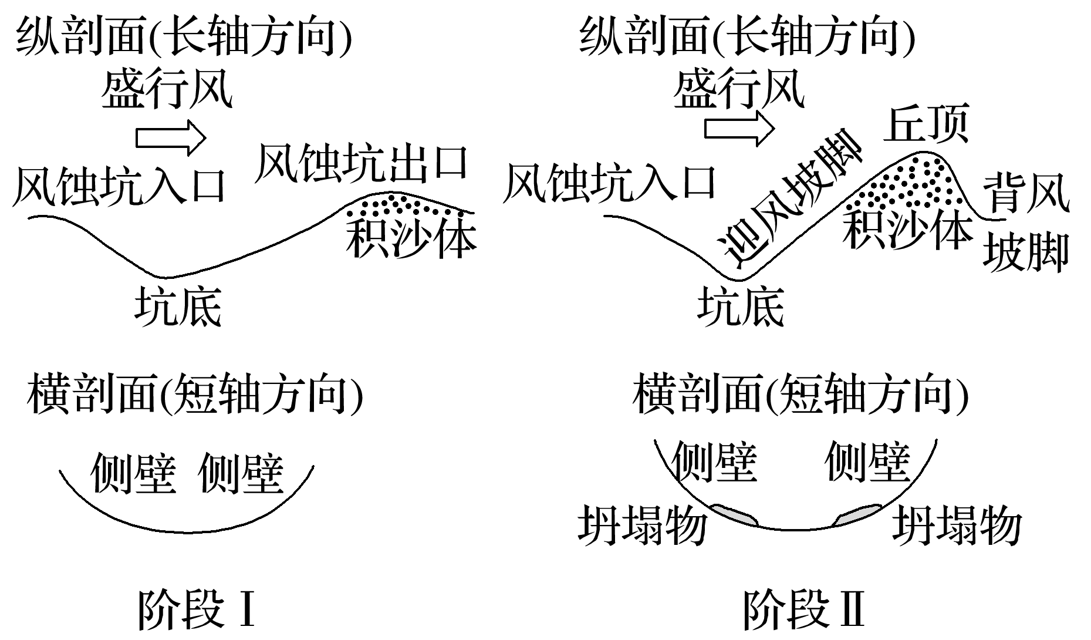

(1)简述阶段Ⅰ利于风蚀坑水平生长的条件。(6分)

(2)推测阶段Ⅱ坑底—丘顶、丘顶—背风坡脚的沙粒粒径变化情况，并说明理由。(8分)

(3)分析风蚀坑—积沙体规模无法持续扩大的原因。(6分)